**Име и презиме: Андреј Бардакоски Индекс: 201149**

На сликата е дадена сцена која треба да биде нацртана екран кој на сликата е прикажан со вертикална сина линија на левата страница на сцената. Секоја страница на триаголниците е означена со број и за секоја страница на триаголниците се дадени и нормалите на површините.

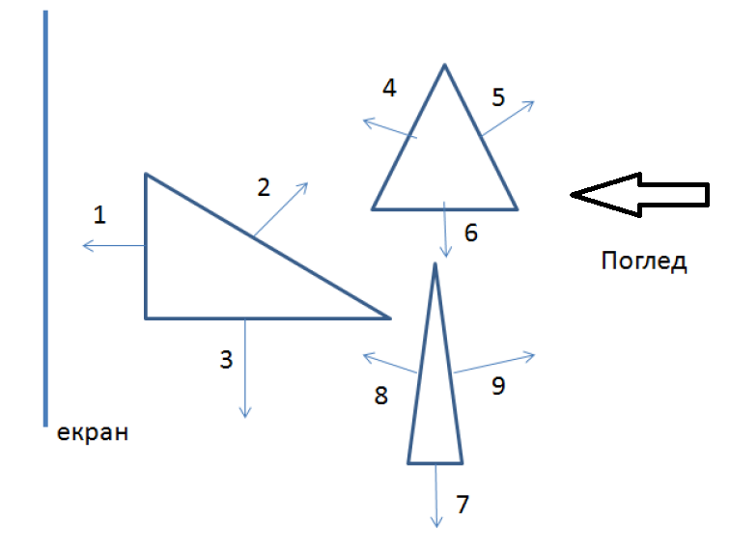

А) **(поени 4)** кои страни на објектите ќе бидат прикажани на екранот (ќе бидат нацртани на екранот) по реализација на алгоритамот

Б) **(поени 4)** подредете ги страните на триаголниците согласно сликарскиот алгоритам

- (1 поен) наведете го изборот на критериум (почетна, крајна точка, ....).

- (1 поен) означете ги точките на кои носите одлука

- (2 поени) наведете го подредувањето

**Напомена:** Секој одговор да се образложи. Нема посебен формат за домашното но сите делови треба да бидат одговорени

A)  
Со примена на алгоритмот за отстранување на скриени површини   
V(вектор на поглед) * N(нормала на страница) > 0 (за страните 1,4,8 односно тие се позадински страни и не се цртаат)

V(вектор на поглед) * N(нормала на страница) = 0 (за страните 6,3,7 не се цртаат)

V(вектор на поглед) * N(нормала на страница) < 0 (за страните 2, 5,9 односно се предни страни и тие се цртаат)

Б) Ги подредуваме страните по предна точка(најблиска до екранот)



**добиваме: 1,2,3,4,6,8,7,9,5**

најблиската точка на страниците 1,2,3 е на еднакво растојание од екранот

најблиската точка на страниците 4,6 е на еднакво растојание од екранот

најблиската точка на страниците 8,7 е на еднакво растојание од екранот